

UNIVERSIDAD PRIVADA DE TACNA

FACULTAD DE INGENIERÍA

Escuela Profesional de Ingeniería de Sistemas

Sistema móvil con inteligencia artificial para el aprendizaje de quechua y aimara

Curso: Patrones de Software

Docente: Mag. Ing. Patrick Cuadros Quiroga

Integrantes:

Mamani Estaña, Junior (2022075474)
Serrano Ibañez, Nestor Juice Yomar (2022075474)
Concha Llaca, Gerardo Alejandro (2017057849)

Tacna – Perú
2026
CONTROL DE VERSIONES
Versión | Hecha por | Revisada por | Aprobada por | Fecha | Motivo
1.0 |  |  |  | 04/04/2026 | Versión 1

Sistema móvil con inteligencia artificial para el aprendizaje de quechua y aimara
Documento de Arquitectura de Software

Versión {1.0}

CONTROL DE VERSIONES
Versión | Hecha por | Revisada por | Aprobada por | Fecha | Motivo
1.0 |  |  |  | 04/04/2026 | Versión 1

ÍNDICE GENERAL

1. INTRODUCCIÓN 5
1.1. Propósito 5
1.2. Alcance 5
1.3. Definición, siglas y abreviaturas 6
1.4. Organización del documento 6
2. OBJETIVOS Y LIMITACIONES ARQUITECTÓNICAS 7
2.1. Requerimientos funcionales 7
2.2. Requerimientos no funcionales - Atributos de Calidad 8
3. REPRESENTACIÓN ARQUITECTÓNICA DEL SISTEMA 9
3.1. Vista de caso de uso 9
3.1.1. Diagrama de casos de uso 9
3.2. Vista Lógica 10
3.2.1. Diagrama de Subsistemas (paquetes) 10
3.2.2. Diagrama de Secuencia (vista de diseño) 10
3.2.3. Diagrama de Clases 16
3.3. Vista Implementación 17
3.3.1. Diagrama de arquitectura software (paquetes) 17
3.3.2. Diagrama de arquitectura del sistema (Diagrama de componentes) 19
3.4. Vista de procesos 19
3.4.1. Diagrama de Procesos del sistema (diagrama de actividad) 19
3.5. Vista de Despliegue (vista física) 28
3.5.1. Diagrama de despliegue 28
4. Atributos de Calidad de Software 28
4.1. Escenario de Usabilidad 28
4.2. Escenario de Rendimiento 29
4.3. Escenario de Seguridad 30
4.4. Escenario de Disponibilidad 31
4.5. Escenario de Adaptabilidad 31

INTRODUCCIÓN

Propósito
El propósito de este proyecto es desarrollar una aplicación móvil educativa denominada “Aprendizaje IA Quechua Aimara”, con el objetivo de facilitar el aprendizaje de los idiomas quechua y aimara mediante el uso de tecnologías modernas como inteligencia artificial, juegos interactivos y contenido educativo estructurado.
Este sistema busca mejorar la experiencia de aprendizaje de los usuarios mediante funcionalidades como el acceso a temas educativos, juegos tipo Wordle para reforzar vocabulario y un chat inteligente basado en IA.
Este apartado presenta una visión global del sistema y de los objetivos generales del diseño, utilizando exclusivamente el enfoque arquitectónico 4+1, el cual permite describir la solución desde diferentes perspectivas: lógica, desarrollo, física y escenarios. Estas vistas permiten comprender la estructura y el comportamiento del sistema de manera integral, asegurando que la arquitectura responda efectivamente a las necesidades educativas y tecnológicas del proyecto.

Alcance
El presente documento se enfoca exclusivamente en el desarrollo de la vista lógica del sistema dentro del marco del modelo arquitectónico 4+1. Esta vista describe la estructura interna del software, sus módulos principales, sus relaciones y la forma en que se organizan para satisfacer los requerimientos del sistema educativo móvil.
Si bien el énfasis está puesto en la vista lógica, también se incorporan elementos esenciales de las demás vistas del modelo 4+1 vista de desarrollo, vista física y vista de casos de uso únicamente en la medida en que son necesarios para comprender la arquitectura general del sistema.

Definición, siglas y abreviaturas
    - SRS: Software Requirements Specification (Documento de Especificación de Requisitos de Software)
    - IA: Inteligencia Artificial
    - APK: Archivo de instalación de aplicaciones Android
    - Firebase: Plataforma de desarrollo backend en la nube de Google
    - OpenAI: Proveedor de modelos de inteligencia artificial generativa
    - ViewModel: Componente de arquitectura Android para manejar lógica de UI

Organización del documento
    - Documento de factibilidad
    - Documento de visionamiento
    - Documentos de requerimientos -SRS

OBJETIVOS Y LIMITACIONES ARQUITECTÓNICAS

Requerimientos funcionales

ID | Nombre del Requerimiento | Descripción
RF1 | Registrar e iniciar sesión | Registrar e iniciar sesión mediante Google Sign-In o como invitado utilizando Firebase Auth.
RF2 | Vincular cuentas | Vincular una cuenta de invitado a una cuenta de Google permanente conservando todo el progreso en Firebase.
RF3 | Visualizar temas | Visualizar categorías de vocabulario, expresiones comunes y gramática en quechua y aimara.
RF4 | Reproducir pronunciación | Reproducir audios nativos de las palabras o frases estudiadas en la lección.
RF5 | Resolver prácticas | Resolver evaluaciones y pruebas por niveles para medir el progreso del aprendizaje.
RF6 | Mostrar indicadores de avance | Mostrar en color verde las tarjetas de prácticas completadas con badges e iconos de check.
RF7 | Restringir duplicidad de puntos | Evitar la asignación de puntos adicionales si el usuario repite una práctica que ya aprobó anteriormente.
RF8 | Conversar con chatbot | Conversar con un asistente de IA (chatbot) que traduce y corrige expresiones en quechua y aimara.
RF9 | Jugar Wordle bilingüe | Jugar a adivinar palabras en quechua o aimara organizadas por categorías con intentos limitados.
RF10 | Solicitar pistas de IA | Generar pistas de IA contextuales para ayudar a adivinar la palabra objetivo en el juego Wordle.
RF11 | Consultar tabla de clasificación | Consultar la tabla de clasificación de usuarios según su puntaje, ordenando en cliente ante fallas.
RF12 | Actualizar puntaje | Calcular y registrar el puntaje total del usuario automáticamente al ingresar a la pantalla del leaderboard.

Requerimientos no funcionales - Atributos de Calidad
ID | Nombre | Descripción
RNF01 | Usabilidad | El diseño de interfaz adaptativa (Adaptive UI) desarrollado con Jetpack Compose debe ser intuitivo, permitiendo al usuario navegar y resolver ejercicios de manera sencilla sin capacitación previa.
RNF02 | Rendimiento | Las solicitudes de IA y la carga de datos desde Firebase RTDB deben responder en un tiempo promedio menor a 3 segundos bajo condiciones normales de red.
RNF03 | Seguridad | La autenticación de usuarios debe gestionarse de forma cifrada mediante Firebase Auth. No se deben almacenar ni exponer claves de API de terceros en el código cliente de la aplicación.
RNF04 | Disponibilidad | La base de datos Firebase y los servicios del backend deben asegurar una disponibilidad mínima mensual del 99%.
RNF05 | Adaptabilidad | La interfaz gráfica de la aplicación debe ajustarse automáticamente a diferentes densidades de píxeles, orientaciones y tamaños de pantalla de dispositivos Android.

REPRESENTACIÓN ARQUITECTÓNICA DEL SISTEMA

Vista de caso de uso

Diagrama de casos de uso
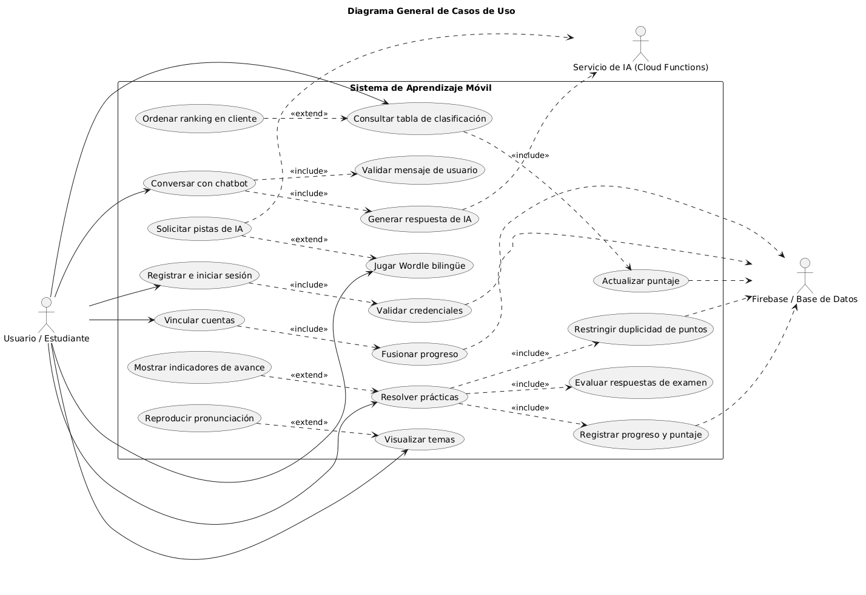

Vista Lógica

Diagrama de Subsistemas (paquetes)

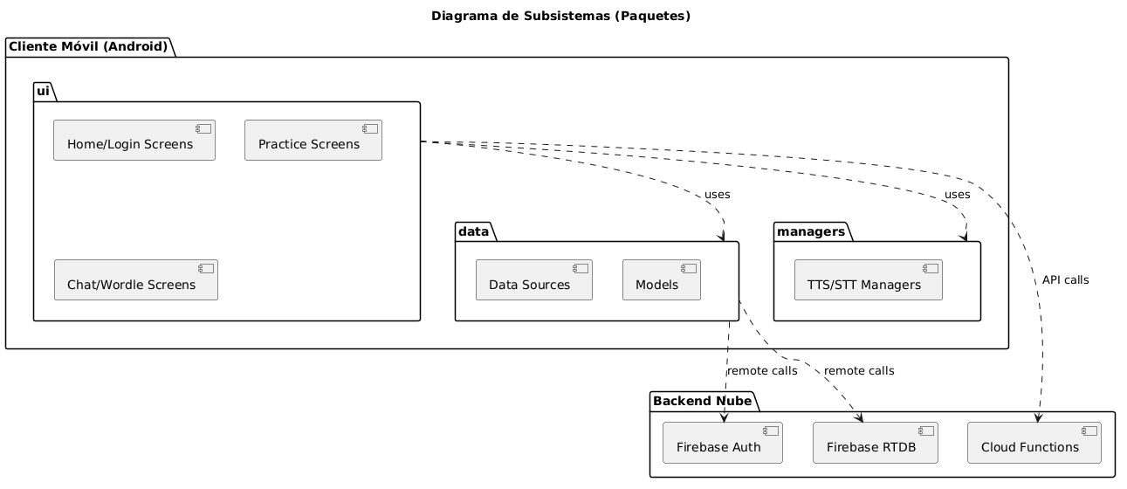

Diagrama de Secuencia
RF-01 : Registrar e iniciar sesión
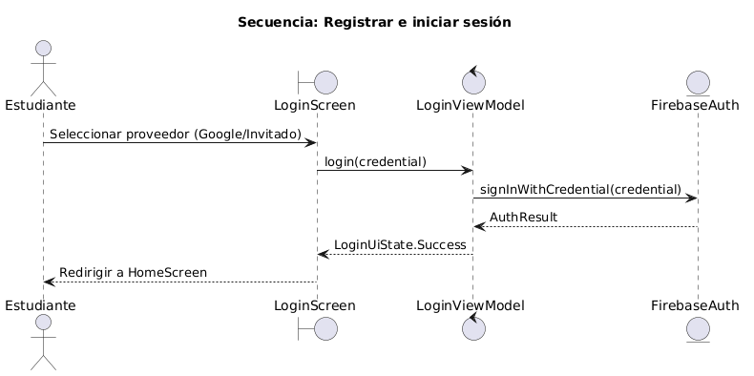

RF-02 : Vincular cuentas
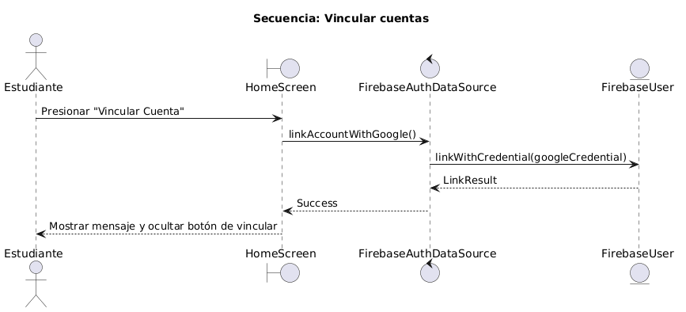

RF-03 : Visualizar temas
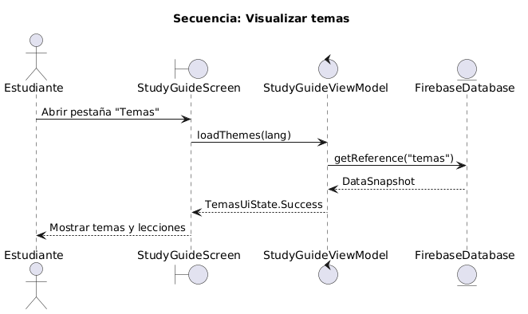

RF-04 : Reproducir pronunciación
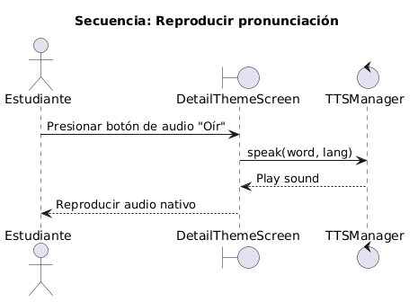

RF-05 : Resolver prácticas
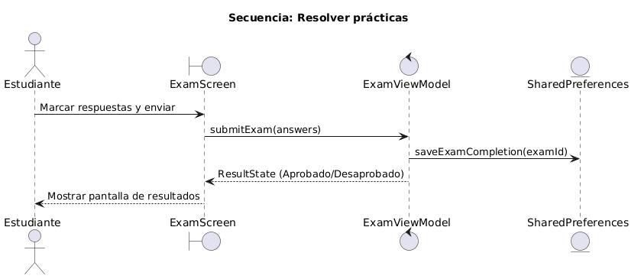

RF-06 : Mostrar indicadores de avance
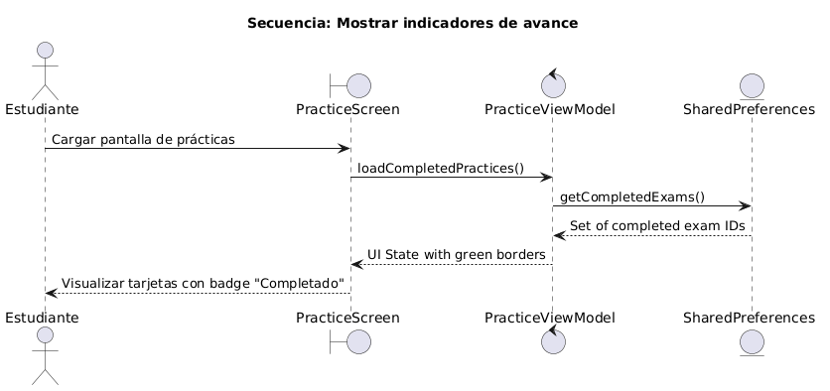
RF-07 : Restringir duplicidad de puntos
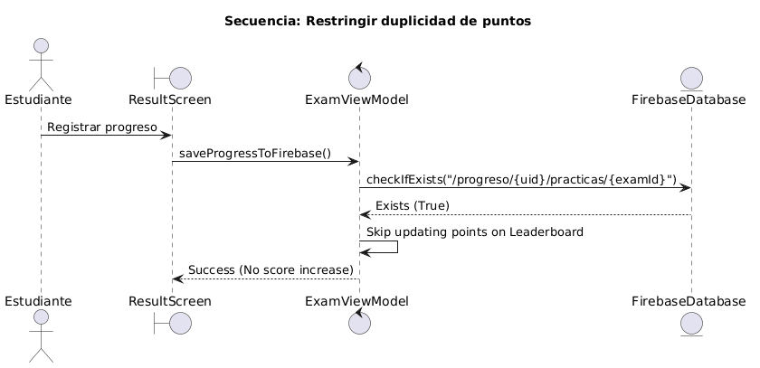
RF-08 : Conversar con chatbot
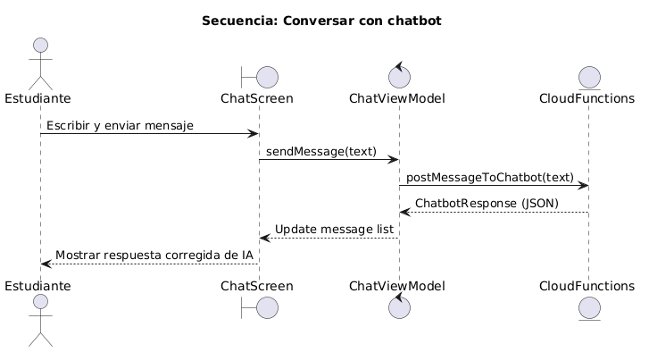

RF-09 : Jugar Wordle bilingüe
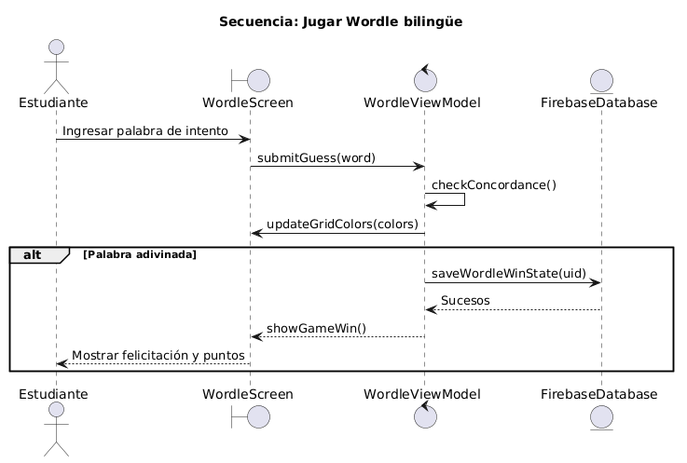

RF-10 : Solicitar pistas de IA
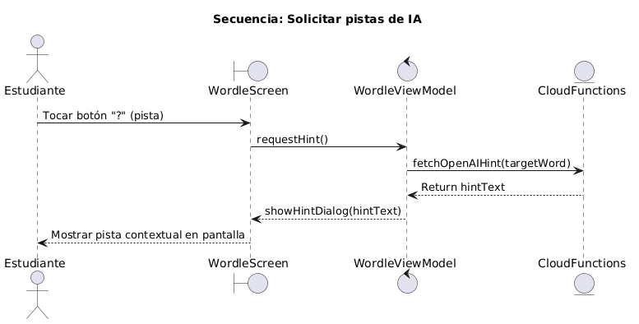
RF-11 : Consultar tabla de clasificación
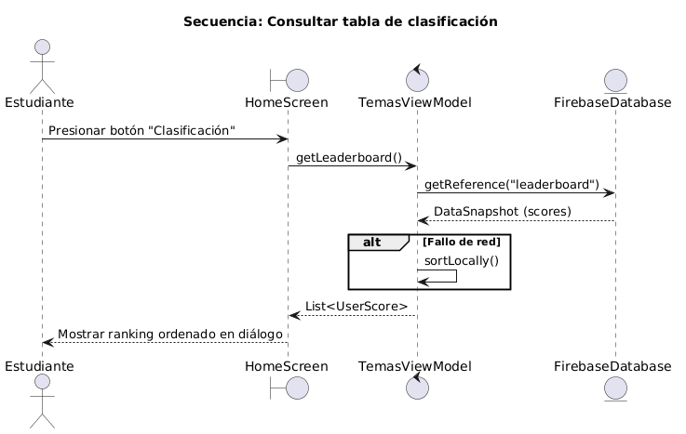

RF-12 : Actualizar puntaje
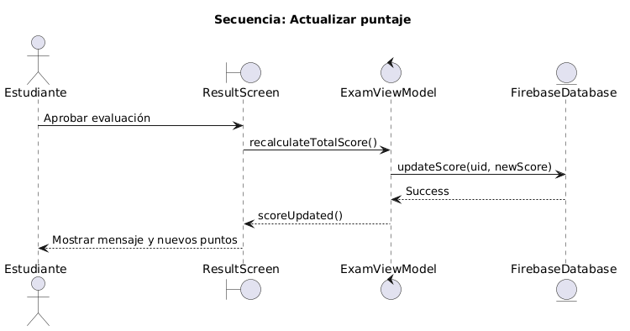

Diagrama de Clases
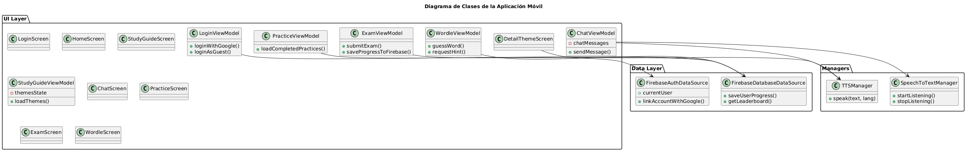

Vista Implementación

Diagrama de arquitectura software (paquetes)
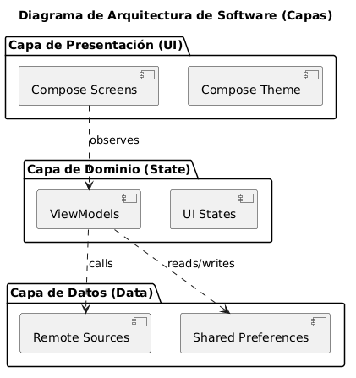

Diagrama de arquitectura del sistema (Diagrama de componentes)

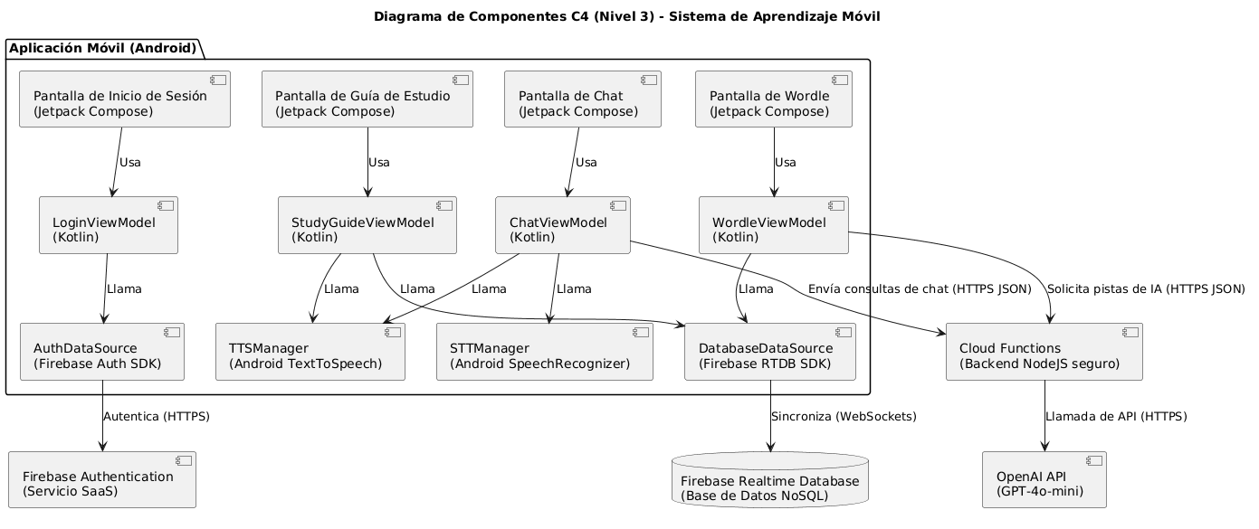

Vista de procesos

Diagrama de Procesos del sistema (diagrama de actividad)
RF-01 : Registrar e iniciar sesión
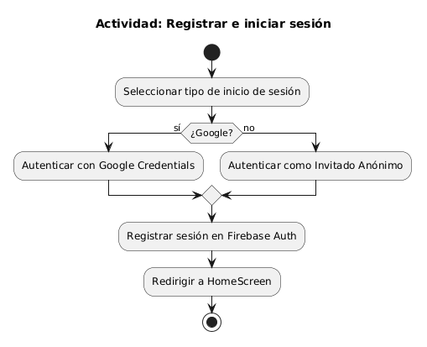

RF-02 : Vincular cuentas
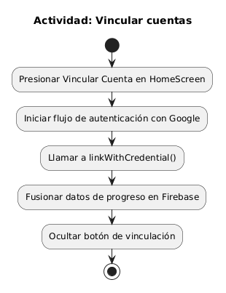
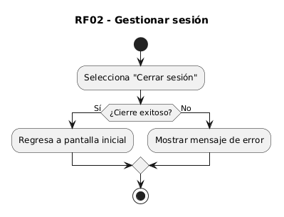
RF-03 : Visualizar temas

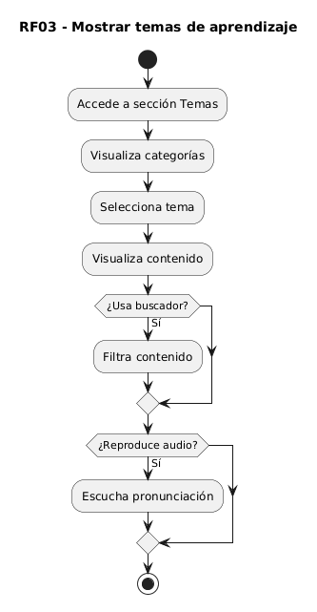

RF-04 : Reproducir pronunciación
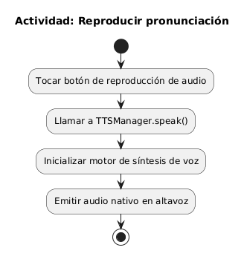

RF-05 : Resolver prácticas
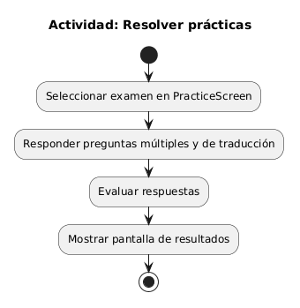

RF-06 : Mostrar indicadores de avance
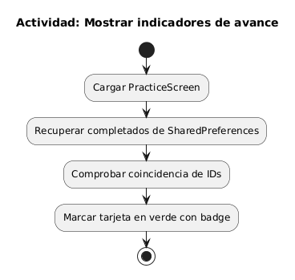
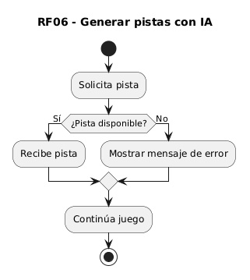
RF-07 : Restringir duplicidad de puntos
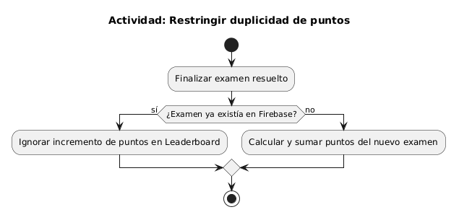
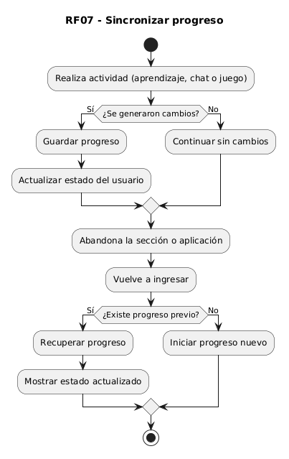

RF-08 : Conversar con chatbot
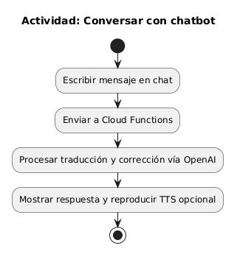

RF-09 : Jugar Wordle bilingüe
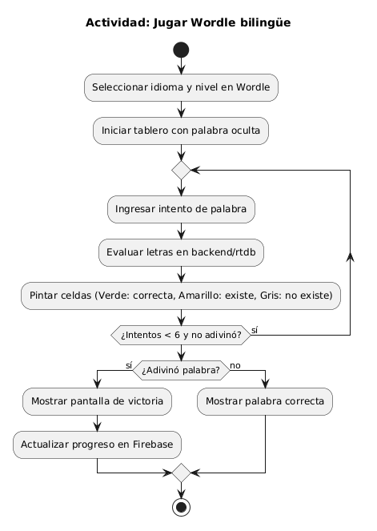

RF-10 : Solicitar pistas de IA
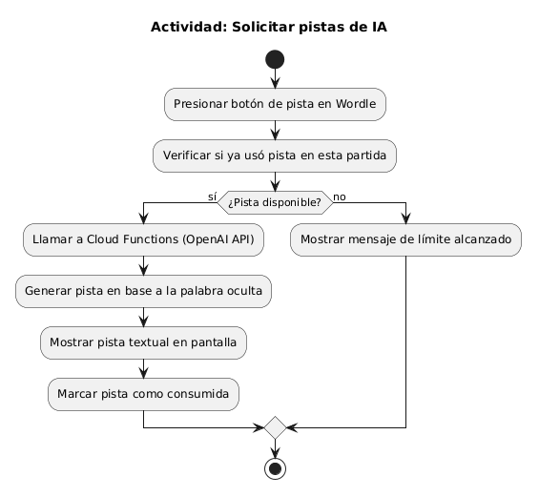

RF-11 : Consultar tabla de clasificación
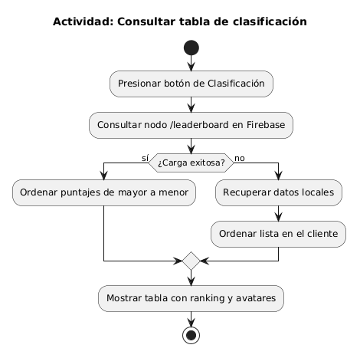

RF-12 : Actualizar puntaje
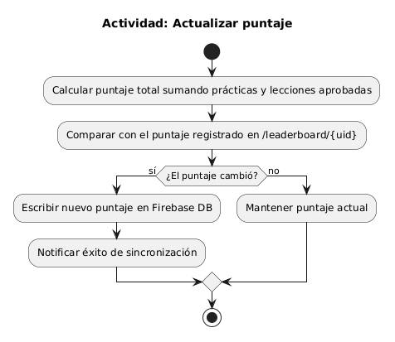

Vista de Despliegue (vista física)

Diagrama de despliegue
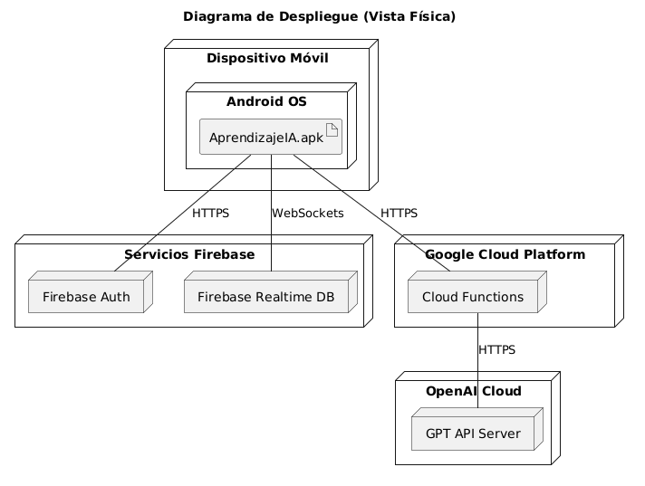

Atributos de Calidad de Software

Escenario de Usabilidad
Objetivo:
Garantizar que la aplicación sea intuitiva, accesible y fácil de usar para estudiantes de distintos niveles, permitiendo una interacción rápida con las funciones principales como temas, juegos y chat con IA.
Limitaciones:
- Usuarios con diferentes niveles de alfabetización digital.
- Uso exclusivo en dispositivos móviles con pantallas táctiles.
- Posibles dificultades con idiomas nativos y español.
Solución propuesta:
- IDiseñar una interfaz basada en Jetpack Compose con navegación simple y clara.
- Uso de botones grandes, textos legibles y flujo de navegación reducido.
- Incluir feedback visual inmediato en cada interacción.
- Pruebas de usabilidad para asegurar que ≥80% de usuarios completen tareas básicas (navegar o iniciar práctica) en ≤2 minutos.

Escenario de Rendimiento
Objetivo:
Garantizar que las respuestas del sistema (contenido educativo, Wordle y chat con IA) se entreguen en tiempos óptimos para no afectar la experiencia de aprendizaje.
Limitaciones:
- Dependencia de conexión a Internet para IA y Firebase.
- Latencia en servicios externos como OpenAI.
- Recursos limitados del dispositivo móvil.
Solución propuesta:
- Uso de caché local para contenido educativo frecuente.
- Optimización de consultas a Firebase Firestore.
- Implementación de Cloud Functions como intermediario con la IA.
- Mantener un tiempo de respuesta promedio menor a 3 segundos.

Escenario de Seguridad
Objetivo:
Proteger la información del usuario y las credenciales de acceso, asegurando que las llamadas a servicios externos sean seguras y controladas.
Limitaciones:
- Uso de APIs externas (OpenAI y Firebase).
- Riesgo de exposición de claves en aplicaciones móviles.
- Acceso desde redes públicas o inestables.
Solución propuesta:
- Uso de Firebase Authentication para gestión segura de usuarios.
- Todas las llamadas a IA se realizan a través de Cloud Functions (backend seguro).
- Prohibición de claves API en el cliente.
- Uso de comunicación HTTPS cifrada en todas las peticiones.

Escenario de Disponibilidad
Objetivo:
Asegurar que la aplicación esté disponible de forma continua para el aprendizaje de los usuarios.
Limitaciones:
- Dependencia de servicios en la nube (Firebase y OpenAI).
- Posibles interrupciones de conexión a Internet del usuario.
Solución propuesta:
- Uso de infraestructura cloud con alta disponibilidad (Firebase).
- Arquitectura desacoplada entre cliente y backend.
- Manejo de estados offline básicos en la app (cuando sea posible).
- Garantizar una disponibilidad del sistema de al menos 99%

Escenario de Adaptabilidad
Objetivo:
Permitir que la aplicación se adapte correctamente a distintos dispositivos Android sin afectar la experiencia del usuario.
Limitaciones:
- Diversidad de tamaños de pantalla Android (5” a 10”).
- Diferentes resoluciones y densidades de pantalla.
- Fragmentación de dispositivos.
Solución propuesta:
- Uso de Jetpack Compose con diseño responsive.
- Implementación de layouts adaptables (ConstraintLayout/Modifiers).
- Pruebas en múltiples resoluciones.
- Asegurar visualización correcta en ≥95% de dispositivos evaluados.

